(๒๙)

สัญญาประนี
ประนอม
ยอมความ คดีหมายเลขดำที่ /๒๕๖๓
คดีหมายเลขแดงที่ /๒๕๖๓

ศาล
วันที่ เดือน พุทธศักราช ๒๕๖๓
ความ

โจทก์
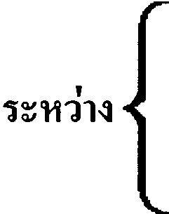

จำเลย
เรื่อง
ข้าพเจ้า
ขอทำสัญญาประนีประนอมยอมความต่อหน้าศาล มีข้อความตามที่จะกล่าวต่อไปนี้

ข้อ ๑.
ก
ก
ก
ก
ก
ก
ก
(พลิก)
ก
ก
ก
ก
ก
ก
ก
ก
ก
ก
ก
ข้าพเจ้าได้ลงลายมือชื่อไว้เป็นสำคัญ

โจทก์

จำเลย

คู่ความได้ลงชื่อต่อหน้าข้าพเจ้า

ผู้พิพากษา

ผู้พิพากษา

